|  |  |
| --- | --- |
| Gerb-BMSTU_01 | **Министерство науки и высшего образования Российской Федерации**  **Федеральное государственное бюджетное образовательное учреждение**  **высшего образования**  **«Московский государственный технический университет**  **имени Н.Э. Баумана**  **(национальный исследовательский университет)»**  **(МГТУ им. Н.Э. Баумана)** |

ФАКУЛЬТЕТ ИНФОРМАТИКА И СИСТЕМЫ УПРАВЛЕНИЯ

КАФЕДРА КОМПЬЮТЕРНЫЕ СИСТЕМЫ И СЕТИ (ИУ6)

**Отчет**

**по домашней работе**

**Дисциплина:** Теория систем и системный анализ

**Название домашней работы:**

Построение IDEF0-модели функционирования заданной системы

Студент гр. ИУ6-72б  **\_\_\_\_\_\_\_\_\_\_\_\_\_\_ А.С. Бурлаков**

(Подпись, дата) (И.О. Фамилия)

Преподаватель  **\_\_\_\_\_\_\_\_\_\_\_\_\_\_ \_\_\_\_\_\_\_\_\_\_\_\_\_\_\_\_\_\_\_**

(Подпись, дата) (И.О. Фамилия)

Москва, 2019

# основная часть

**Описание предметной области**

В качестве предметной области выбран процесс создания приложения.

**Цель моделирования:**

Целью моделирования является выявление недоработок при создании программного продукта для его дальнейшего улучшения.

**Точка зрения:**

Модель рассматривается с точки зрения разработчика.

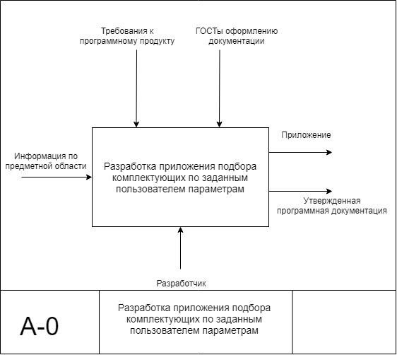

Рисунок 1 – Контекстная диаграмма

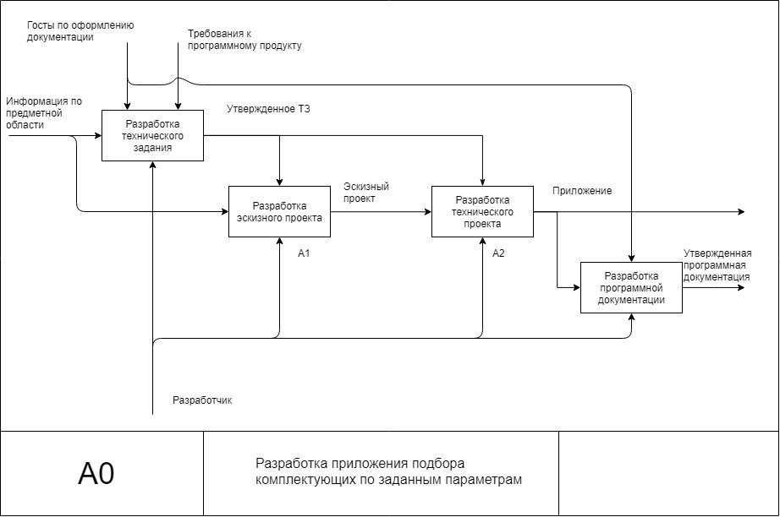

Рисунок 2 – Диаграмма А0

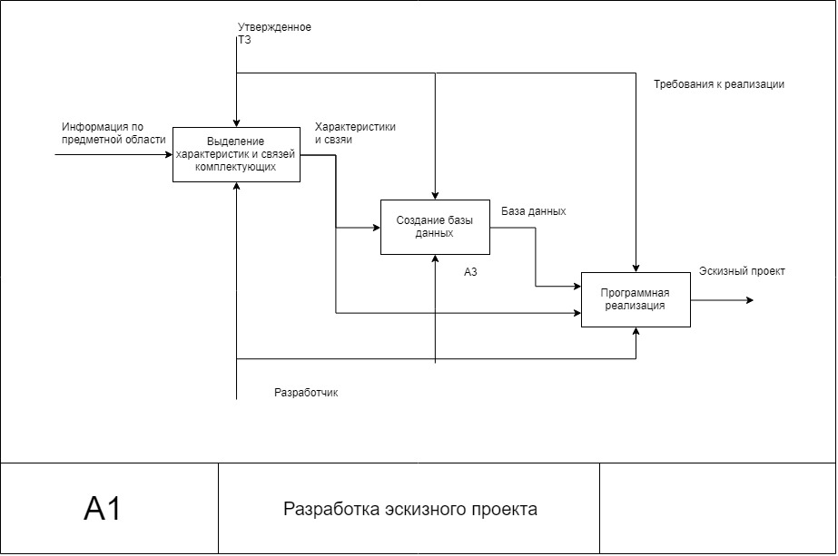

Рисунок 3 – Диаграмма А1

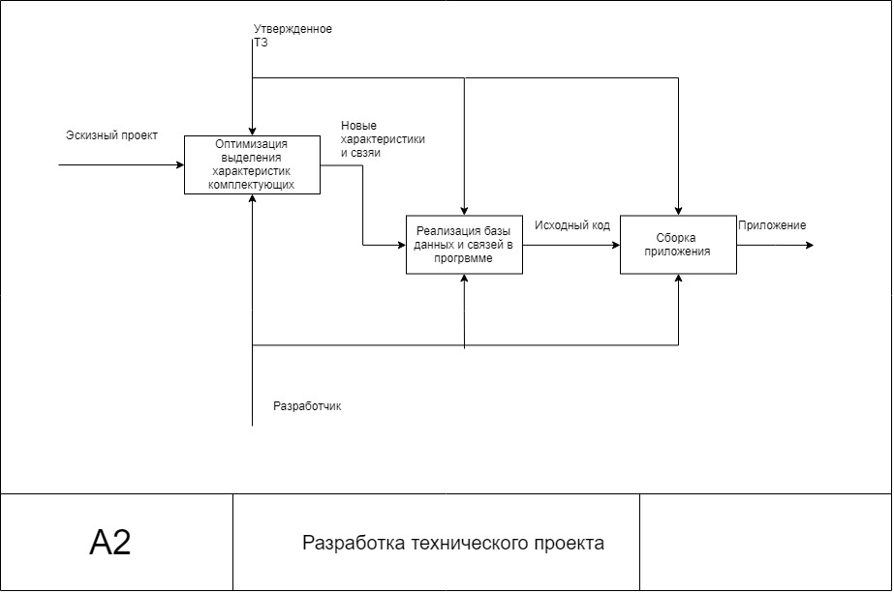

Рисунок 4 – Диаграмма А2

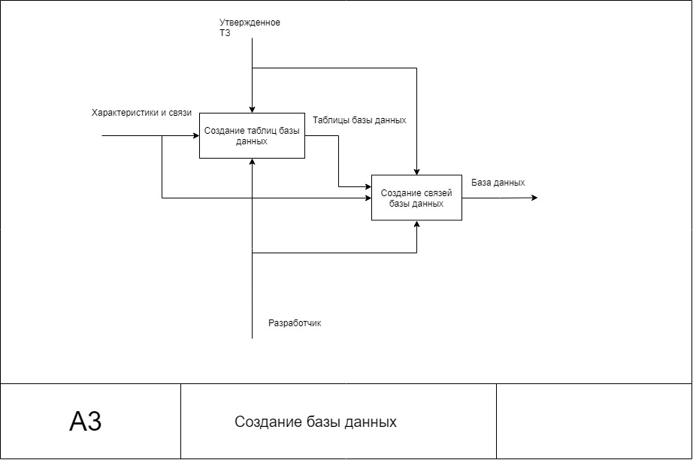

Рисунок 5 – Диаграмма А3

# заключение

В ходе данной работы изучена методология IDEF0 для функционального моделирования сложных систем, а также построена модель для заданной предметной области.